2017年威爾森氏症病友聯誼會活動
親愛的威爾森氏症病友及家屬:
威爾森氏症病友聯誼會將於4/9(日)舉辦2017年度之威爾森氏症病友聯誼聚會，本次活動邀請到林口長庚紀念醫院神經內科黃錦章教授以及營養師與夥伴們互動，讓大家更了解疾症過程。除了關於疾病的課程之外，我們還特地安排了現在最流行的乾燥花飾品DIY活動，讓大家在老師的指導下自己動手完成花藝作品，在製作花藝作品的過程中沉澱心靈，用美好的事物來療癒身心，成品也可以讓大家帶回家喔~期待大家的參與，共創美好時刻!
威爾森氏症病友聯誼會會長 蘇柏翰 敬邀

- 活動時間: 2017年4月9日(星期日) 上午8:30-12:00
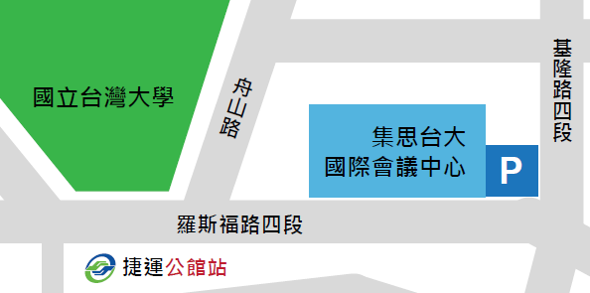
- 活動地點: 台大集思會館 柏拉圖廳
(地址:台北市羅斯福路4段85號B1)
捷運新店線公館站2號出口
- 主辦單位: 威爾森氏症病友聯誼會
財團法人罕見疾病基金會
- 協辦單位: 科懋生物科技股份有限公司
- 報名時間: 即日起至3/31日(五)止
- 報名方式：
1、請以電話、傳真與E-mail報名。
2、傳真專線：02-2567-3560，傳真後請來電確認。
3、E-mail：ps02@tfrd.org.tw
4、報名與洽詢專線：02-2521-0717分機167，張毓宸社工。
- 活動流程:
時間 | 活動內容 | 講師
8:30-9:00 | 集合報到
9:00-9:50 | 威爾森氏症飲食訣竅 | 營養師
9:50-10:10 | Tea Break
10:10-11:00 | 病友Q & A | 林口長庚 神經內科  黃錦章 教授
11:00-12:00 | 乾燥花DIY手做花藝課程 | 蘊花藝首席設計師 Grace
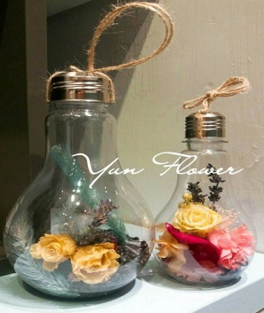
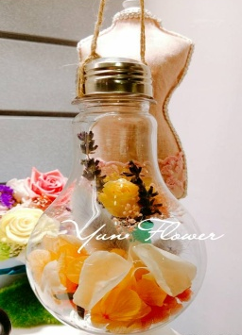
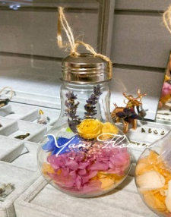

2017年威爾森氏症病友聯誼活動報名表
病友姓名 |  |  |  |  | 輔具使用  （請務必填寫） |  |  | 無 有
領有身心  障礙證明（手冊） |  |  | □是，類別（障別）： ，□輕度 □中度 □重度 □極重度  □否
聯絡電話 |  |  | 市內電話：  行動電話(必填)： |  | 緊急聯絡人  (非同行者) |  | 市內電話  行動電話(必填)：
通訊地址
陪同家屬：共 人
陪同家屬資料（僅用於保險使用）
 | 關 係 | 姓 名 |  | 出生年月日 |  | 身份證字號 |  |  | 活動當日聯繫電話
1
2
3
花藝飾品DIY |  | 參加 不參加 人
飲食 |  | 葷食 人 素食 人 其他備註
對於聯誼活動的期待：

對於醫療講座的期待：

其他需協助事項：

報名方式：請以傳真、email或電話方式報名。
電子郵件：ps02@tfrd.org.tw。
傳真專線：02-2567-3560，傳真後請記得來電確認。
報名電話：02-25210717 分機167；找張毓宸社工。
*當日花藝材料需提前準備，請您填寫詳細填寫，以便統計數量。

